САНКТ-ПЕТЕРБУРГСКОЕ ГОСУДАРСТВЕННОЕ БЮДЖЕТНОЕ ПРОФЕССИОНАЛЬНОЕ
ОБРАЗОВАТЕЛЬНОЕ УЧРЕЖДЕНИЕ
«ПОЛИТЕХНИЧЕСКИЙ КОЛЛЕДЖ ГОРОДСКОГО ХОЗЯЙСТВА»

Отчёт
по практической работе № 5
Тема: «работа с файлами ОС Linux»
Дисциплина: Организация администрирования компьютерных систем

Специальность (09.02.06) Сетевое и системное администрирование
Группа СА-22-2

Выполнили студенты: Худяшев Николай Витальевич &
Шуктомов Николай Владимирович
Проверил преподаватель: Травкина Ю.И.

Санкт-Петербург
2025
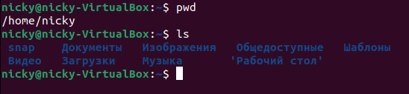
Рисунок 1 – команда ls
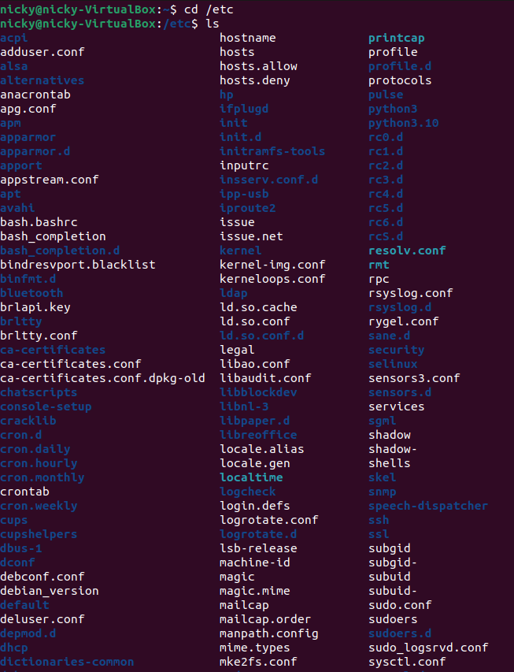
Рисунок 2 – команда ls etc

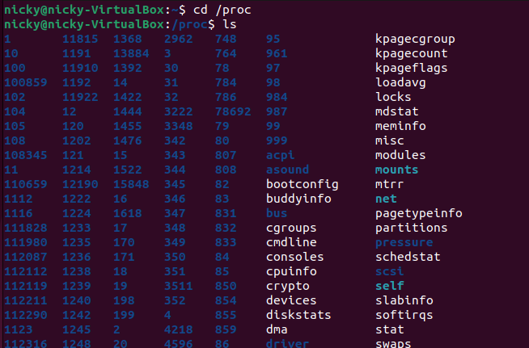
Рисунок 3 – команда ls proc

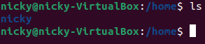
Рисунок 4 – команда ls home

Рисунок 5 – команда mkdir

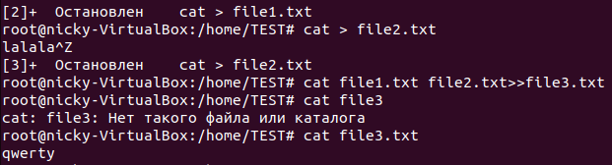
Рисунок 6 – команда cat
Рисунок 7 – команда mkdir1,2

Рисунок 8 – команда mv

Рисунок 9 – команда cp -r

Рисунок 10 – команда ls

Рисунок 11 – команда rm -r

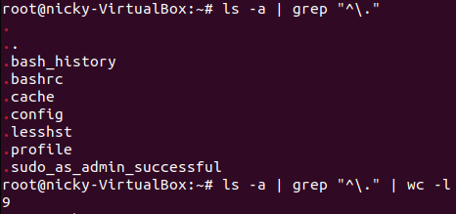
Рисунок 11 – команда ls –a скрытые файлы

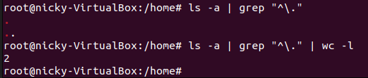
Рисунок 12 – скрытые файлы в home

Ответы на контрольные вопросы
- Inode – это структура данных в файловой системе Linux, которая содержит метаданные о файле. Он хранит не само содержимое файла, но содержит всю важную информацию о файле для его управления и доступа.
- Многозадачность в Linux обеспечена процессами, так называется каждая выполняющаяся программа, а так же в многозадачности используется планировщик задач cfs.
- Типичный демон – это программа, которая обслуживает сетевой сервис. Обычно она уже запущена и находится в ожидании запросов.
- Применение серверной виртуализации с Hyper-V Hyper-V представляет собой технологию аппаратной виртуализации, которая позволяет создавать и управлять несколькими изолированными операционными системами на одном физическом сервере. Каждая виртуальная машина (ВМ) работает в собственном изолированном пространстве с выделенными ресурсами процессора, памяти и дискового пространства, что обеспечивает высокий уровень безопасности и стабильности. Архитектура Hyper-V включает родительский раздел (parent partition), где работает основная ОС, и дочерние разделы (child partitions) для каждой ВМ, при этом гипервизор управляет доступом к физическим ресурсам. Технология Live Migration позволяет перемещать работающие ВМ между хостами без прерывания их работы, что критически важно для обеспечения высокой доступности сервисов. Checkpointing предоставляет возможность создавать моментальные снимки состояния ВМ для последующего восстановления в случае сбоя.
- Применение и настройка брандмауэра Windows Брандмауэр Windows представляет собой встроенный компонент безопасности, который контролирует входящий и исходящий сетевой трафик на основе предопределенных правил. Существует три типа правил: для входящих подключений (inbound), исходящих подключений (outbound) и правила для изоляции сервера (connection security rules). Входящие правила по умолчанию блокируют весь трафик, если для него явно не разрешен доступ, что соответствует концепции "запрещено все, что явно не разрешено". Исходящие правила, напротив, обычно разрешают весь трафик, если администратор специально не настроил ограничения. Для централизованного управления брандмауэром можно использовать групповые политики, что особенно важно в корпоративных сетях с большим количеством рабочих станций. Мониторинг событий брандмауэра позволяет выявлять потенциальные атаки и настраивать правила более точно, основываясь на реальных паттернах трафика.
- Применение серверной виртуализации с Hyper-V Hyper-V представляет собой технологию аппаратной виртуализации, которая позволяет создавать и управлять несколькими изолированными операционными системами на одном физическом сервере. Каждая виртуальная машина (ВМ) работает в собственном изолированном пространстве с выделенными ресурсами процессора, памяти и дискового пространства, что обеспечивает высокий уровень безопасности и стабильности. Архитектура Hyper-V включает родительский раздел (parent partition), где работает основная ОС, и дочерние разделы (child partitions) для каждой ВМ, при этом гипервизор управляет доступом к физическим ресурсам. Технология Live Migration позволяет перемещать работающие ВМ между хостами без прерывания их работы, что критически важно для обеспечения высокой доступности сервисов. Checkpointing предоставляет возможность создавать моментальные снимки состояния ВМ для последующего восстановления в случае сбоя.

